Hinweise zum Praktikumsbericht:
Ab dem Schuljahr 2023/24 werdet ihr in einem zehntägigen Praktikum acht Kurzberichte und pro Woche einen ausführlichen Bericht erstellen und als Mappe abgeben.
- Natürlich fertigst du ein Deckblatt und ein Inhaltsverzeichnis an.
- In einem Tagesbericht dokumentierst du deine Tätigkeiten innerhalb eines Praktikumstages. Du gibst an, welche Aufgaben du übernommen hast und welche Besonderheiten es gab.
- Dazu solltest du dir unmittelbar während des Tages Notizen machen, aus denen du im Anschluss deinen Tagesbericht erstellen kannst.
- In einem Tagesbericht darfst du beurteilen, welche dir übertragenen Aufgaben dir aus welchen Gründen mehr oder weniger Spaß gemacht haben.

Beispiel für einen Tageskurzbericht:
Tagesbericht vom 14.11.2023
08:00–09:00 Arbeitsbeginn und Sichtung der E-Mails
09:00–10:00 Telefonkonferenz mit XY
10:00–12:00 Kundengespräche in der Hotline
12:00–13:00 Mittagspause
13:00–14:00 Vorbereitung für Präsentation im Teammeeting
14:00–16:30 Teammeeting mit Präsentation und anschließender Besprechung
16:30–17:00 Beantwortung von Kundenanfragen per Mail
17:00 Ende des Arbeitstages

Beispiel für einen ausführlichen Tagesbericht:
Praktikumstag: 14. November 2023
Mein Praktikumstag begann um 8 Uhr morgens. Heute hatte ich die Halbzeit meines Praktikums in der Schadensabteilung bei der Versicherung XY erreicht.
Zu Anfang des Tages sichtete ich zunächst die offenen Kundenanfragen, die per E-Mail eingegangen waren. Unkomplizierte Nachrichten durfte ich bereits selbst beantworten. Anfragen, die eine weitere Prüfung benötigten, leitete ich an meinen Praktikumsbetreuer weiter.
Zwischen 9 und 10 Uhr fand eine Telefonkonferenz unserer Abteilung mit unserem Abteilungsleiter statt, an der ich teilnehmen durfte. Hier wurden unter anderem anstehende Neuerungen der Telefonschichtenverteilung für die Hotline besprochen. Auf diese Weise erhielt ich umfassende Einblicke in die internen Abläufe des Unternehmens. Im Anschluss war es meine Aufgabe, Kundengespräche in der Hotline anzunehmen. Hier konnte ich eigenständig Schadensmeldungen in das dazugehörige Programm eintragen, das mir zu Beginn meines Praktikums ausführlich von meinem Praktikumsbetreuer vorgestellt worden war.
Nach einer gemeinsamen Mittagspause mit meinem Praktikumsbetreuer bereitete ich mit einer Mitarbeiterin aus der Schadensabteilung, Frau XY, unsere gemeinsame Präsentation im Teammeeting vor. In der Präsentation ging es um die Vorstellung eines Konzepts, mit dem die Aufnahme der Schadensmeldungen in Zukunft effizienter und mit weniger Zeitaufwand gestaltet werden kann. Es hat mich sehr gefreut, dass mein Praktikumsbetreuer mir die Möglichkeit gegeben hat, an dieser verantwortungsvollen Aufgabe teilzuhaben. Die Zusammenarbeit mit Frau XY war zu jeder Zeit sehr angenehm. Neben der Arbeit an unserem Projekt stellte sie mir zusätzlich mehrere interne Abläufe der Schadensabteilung vor. Nach unserer Vorbereitungszeit und letzten Anpassungen derr Präsentation stellten wir unser erarbeitetes Konzept im Teammeeting vor. Im Anschluss an unseren Vortrag wurden Fragen gestellt und gemeinsam geklärt. Das Konzept stieß auf sehr positive Resonanz, was mich sehr freute.
Nach einer kurzen Besprechung, welche Aufgaben ich am nächsten Tag erfüllen sollte, endete mein Arbeitstag um ca. 17:00 Uhr.

Checkliste:
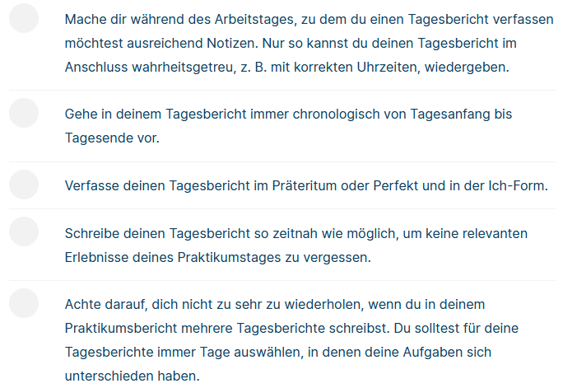
Quelle: https://www.scribbr.de/praktikumsbericht/tagesbericht/

Die verpflichtende Ergänzung

Ergänzend dazu erstellt ihr verpflichtend eine Präsentation im digitalen Format (Padlet, kollaborative Pinnwand o.ä). Folgende Aspekte müssen dabei berücksichtigt werden:
- Betrieb
- Beruf/Ausbildung
- Tätigkeiten/Werkzeuge
- Fazit
Die Präsentation darf von euch natürlich erweitert werden (Interview, Videos, Rollenspiele, …).

Beispiel für ein mögliches Padlet
